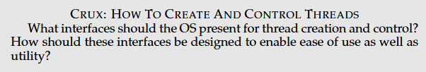
Interlude: Thread API (Mehr eine Referenz)
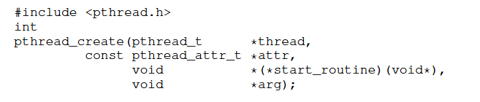
Erstellung von Threads:
- Thread: Pointer Welcher auf die Struktur vom Typ pthread_t zeigt. Den brauchen wir um mit der Struktur zu Interagieren
- Attr: Spezifiziert Attribute vom Thread, wie Stack size oder Scheduling prios usw. Meistens passen die Standartwerte, weswegen man einfach NULL übergibt.
- Das dritte ist ein function pointer: Im endeffekt wird hier gefragt, in welcher Methode dieser Thread starten soll und er gibt ein Voidpointer zurück.
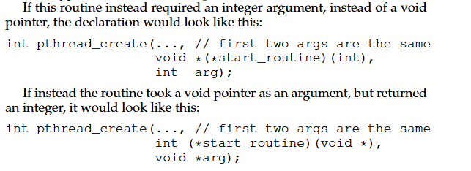
- Das Vierte Argument, args, ist das argument welches genau festlegt wo der thread beginnt

Warum Nullpointer? Weil es uns ermöglicht jeden Typ zu verwenden.

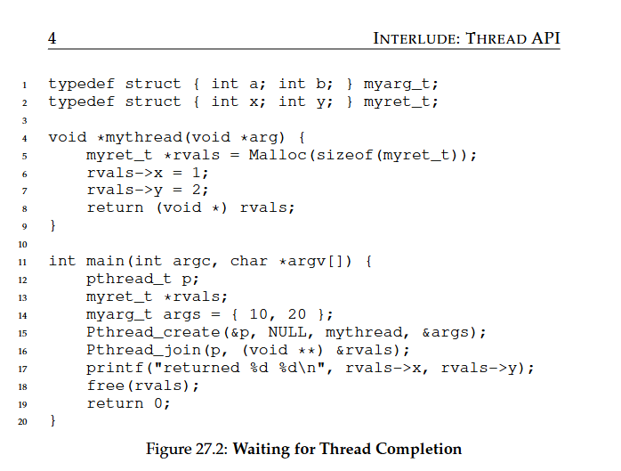
Wie erstellt man einen Thread? So! :
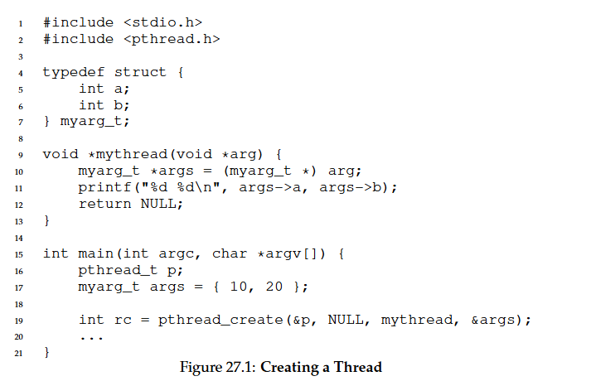
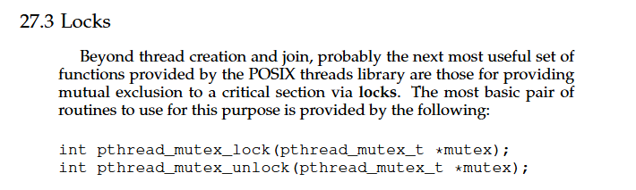

- Nur der thread welcher das Lock aktuell steuert, sollte unlock machen
- Alle Locks sollten anfangs initiiert werden, um sicher zu stellen, dass alle werte am anfang korrekt sind. Damit Lock und Unlock so funktioniert wie man es möchte
- In POSIX gibt es zwei wege, locks zu initiieren:
  - Pthreads_mutex_t lock = PTHREAD_MUTEX_INITIALIZER;
    - Dies führt dazu, dass mein ein default lock hat und macht es damit verwendbar
  - Int rc = pthread_mutex_init(&lock, NULL);
  - Assert(rv == 0); // always check success!
  - Das ist der Dynamische weg es zu machen, und es verwendet pthread_mutex_init()
  - Dieser weg nimmt 2 Variablen:
    - 1. Die Adresse vom Lock selber
    - 2. Optionale Argumente bzw Attribute, sehe manpage für mehr
Das Problem mit diesen zwei wegen ist, dass es nicht auf Fehlschläge checkt.
Sollte in diesem Fall ein Fehlschlag eintreffen, so wird eine Kritische sektion nicht mehr beschützt.
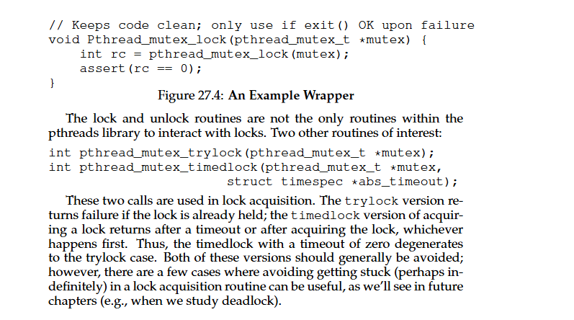
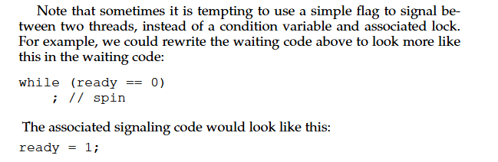
Warum sollte man den oben genannten Code nicht verwenden?
- Schlechte performance in vielen Situationen
- Fehler anfällig, es ist einfach bei solchen Variablen sie zwischen Threads zu synchronisieren, denn dadurch können fehler entstehen
- Benutze immer condition variables
